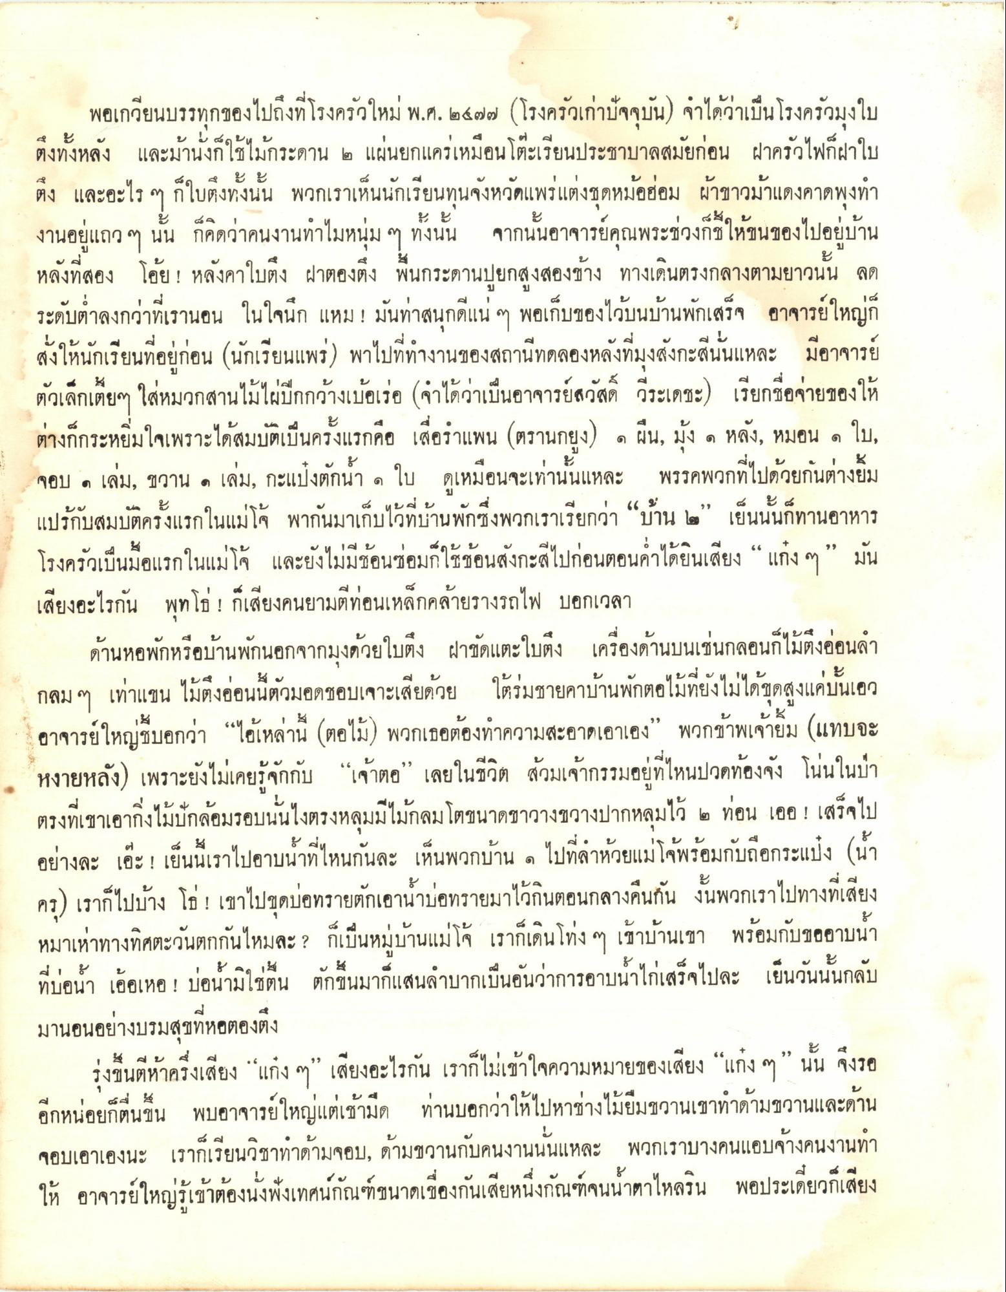
พอเกวียนบรรทุกของไปถึงที่โรงครัวใหม่ พ.ศ. ๒๕๓๗ (โรงครัวเก่าปัจจุบัน) จําได้ว่าเป็นโรงครัวมุงใบ
น ๔ด ตงทงหลง และมานงโกเม1 และมานงก ใช้ไมกระดาน ๒ แผนยกแครเล
ยนประชาบาลสมยกอน ๔ด ะ ะ ตง | ก โบตงทงนน พวกเราเห็นนักเรียนทุนจงหวดแพรแต่งชุดหมอฮอม ผาขาวมาแ
ะ ะ นน กคดภาค
| ๆ ทั้งนั้น จากนนอาจารยคอ ชูวงกช ใหt
INT
ยาน
ตวเลกเ
สานโมโผบกกวางเบย
า
วสด
แกชอง
งานอยู่แถว ๆ นั้น ก็คิดว่าคนงานทําไมหนุ่ม ๆ ทั้งนั้น จากนั้นอาจารยคุณพระช่วงก็ชี้ให้ขนของไปอยู่บ้าน หลังที่สอง โอ้ย ! หลังคาใบตึง ฝาตองตึง พื้นกระดานปูยกสูงสองข้าง ทางเดินตรงกลางตามยาวนั้น ลด ระดับต่ําลงกว่าที่เรานอน ในใจนึก แหม! มันท่าสนุกดีแน่ ๆ พอเก็บของไว้บนบ้านพักเสร็จ อาจารย์ใหญ่ สั่งให้นักเรียนที่อยู่ก่อน (นักเรียนแพร่) พาไปที่ทางานของสถานีทดลองหลังที่มุงสังกะสีนั่นแหละ มีอาจารย์ ตัวเล็กเตี้ยๆ ใส่หมวกสานไม้ไผ่ปีกกว้างเบ้อเร่อ (จําได้ว่าเป็นอาจารย์สวัสดิ์ วีระเดชะ) เรียกชื่อจ่ายของให้ ต่างก็กระหยิ่มใจเพราะได้สมบัติเป็นครั้งแรกคือ เสื่อราแพน (ตรานกยูง) ๑ ผืน, มัง ๑ หลัง, หมอน ๑ ใบ, จอบ ๑ เล่ม, ขวาน ๑ เล่ม, กะแบ่งตักน้ํา ๑ ใบ ดูเหมือนจะเท่านั้นแหละ พรรคพวกที่ไปด้วยกันต่างยิ้ม แปรักับสมบัติครั้งแรกในแม่โจ พากันมาเก็บไว้ที่บ้านพักซึ่งพวกเราเรียกว่า “บ้าน ๒” เย็นนั้นก็ทานอาหาร โรงครัวเป็นมือแรกในแม่โจ้ และยังไม่มีข้อนซ่อมก็ใช้ช้อนสังกะสีไปก่อนตอนค่ําได้ยินเสียง “ แก่ง ๆ” มัน เสียงอะไรกัน พุทโธ ! ก็เสียงคนยามตีท่อนเหล็กคล้ายรางรถไฟ บอกเวลา
ด้านหอพักหรือบ้านพักนอกจากมุงด้วยใบตึง ฝาขัดแตะใบตึง เครื่องด้านบนเช่นกลอนก็ไม่ถึงอ่อนล้า กลม ๆ เท่าแขน ไม้ตึงอ่อนนี้ตัวมอดชอบเจาะเสียด้วย ใต้ร่มชายคาบ้านพักตอไม้ที่ยังไม่ได้ขุดสูงแค่นั้นเอว อาจารย์ใหญ่บอกว่า “ไอ้เหล่านี้ (ตอไม้) พวกเธอต้องทําความสะอาดเอาเอง” พวกข้าพเจ้ายิ้ม (แทบจะ หงายหลัง) เพราะยังไม่เคยรู้จักกับ “เจ้าตอ” เลยในชีวิต สวมเจ้ากรรมอยู่ที่ไหนปวดท้องขัง โน่นในป่า ตรงที่เขาเอากิ่งไม้ปักล้อมรอบนั้นไงตรงหลุมมีไม้กลมโตขนาดชาวางขวางปากหลุมไว้ ๒ ท่อน เออ ! เสร็จไป อย่างละ เอ๊ะ ! เย็นนี้เราไปอาบน้ําที่ไหนกันละ เห็นพวกบ้าน ๑ ไปที่ลาห้วยแม่โจ้พร้อมกับถือกระแป้ง (น ครู) เราก็ไปบ้าง โธ่ ! เขาไปขุดบ่อทรายตักเอานบ่อทรายมาไว้กินตอนกลางคืนกัน งั้นพวกเราไปทางที่เสียง หมาเห่าทางทิศตะวันตกกันไหมละ ? ก็เป็นหมู่บ้านแม่โจ้ เราก็เดินโท่ง ๆ เข้าบ้านเขา พร้อมกับขออาบน้ํา
พุทโธ ! กเสียงคนยามตทอนเหลกคลาย
เอกเวลา
ผ่ , * ทบอนา เออเหอ ! บอนามโชตน
ตกขนมาก
บนอนว่าการอา
น
ไปละ เยนวนนนกลบ
มานอนอย่างบรมสุขที่หอตองตึง
KM | 0 0 ฐากเมเขาเจค
จึงยนตหาครึ่งเสียง
มหมายของเสียง
นน จงรอ
อกหน่อยกตนใน
พบอาจ
ตเชามด
ทา
างโมยมขวาน
นและดาน
อีกหน่อยก็ตื่นขึ้น พบอาจารย์ใหญ่แต่เช้ามืด ท่านบอกว่าให้ไปหาช่างไม้ยืมขวานเขาทําด้ามขวานและด้าน จอบเอาเองนะ เรากเรียนวิชาทาด้ามจอบ, ด้ามขวานกับคนงานนั่นแหละ พวกเราบางคนแอบจ้างคนงานทา
เ บ บ 2 -
เตองนงพงเทศนกณฑ์ขนาดเซองกันเสียหน่งกณฑจนนาตาไหล
น
พอประเดยวกเสียง

